【巩固练习】
一.选择题
1. 如图所示，在平行四边形ABCD中，对角线AC，BD相交于点O，且AB≠AD，则下列式子不正确的是（ ）.
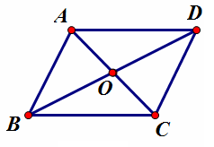A.AC⊥BD B.AB＝CD C. BO＝OD D.∠BAD＝∠BCD
2. 四边形ABCD中，对角线AC、BD相交于点O，给出下列四组条件：①AB∥CD，AD∥BC；②AB＝CD，AD＝BC；③AO＝CO，BO＝DO；④AB∥CD，AD＝BC．其中一定能判定这个四边形是平行四边形的条件有( ).
A．1组 B．2组 C．3组 D．4组
3.点P、Q、R是平面内不在同一条直线上的三个定点，点M是平面内任意一点，若P、Q、R、M四点恰能构成一个平行四边形，则在平面内符合这样条件的点M有（ ）
A．1个 B．2个 C．3个 D．4个
4. 如图，在ABCD中，AC与BD相交于点O，E是边BC的中点，AB＝4，则OE的长是( )．
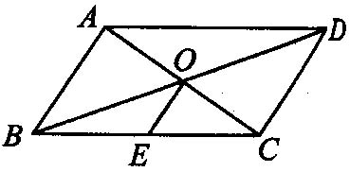 A．2 B． C．1 D．
5. 平行四边形的一边长是10，那么它的两条对角线的长可以是（ ）.
A.4和6 B.6和8 C.8和10 D.10和12
6. 如图，ABCD中，∠DAB的平分线AE交CD于E，AB＝5，BC＝3，则EC的长（ ）.
A．1 B．1.5 C．2 D．3
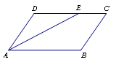
二.填空题
7. 如图1所示，在ABCD中，对角线相交于点O，已知AB＝24 ，BC＝18 ，△AOB的周长为54 ，则△AOD的周长为________．
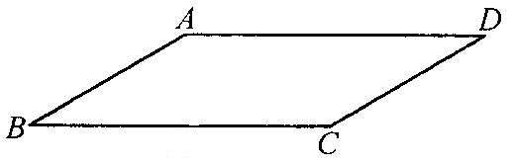
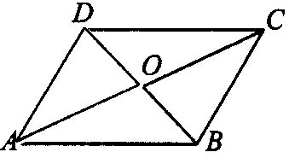图1 图2
8. 已知ABCD，如图2，AB＝8，BC＝10，∠B＝30°，ABCD的面积为____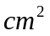．
9．在ABCD中，CA⊥AB，∠BAD＝120°，若BC＝10，则AC＝______，AB＝______．
10. 在ABCD中，AE⊥BC于E，若AB＝10，BC＝15，BE＝6，则ABCD的面积为______．
11．已知：如图3，四边形AEFD和EBCF都是平行四边形，则四边形ABCD是______．
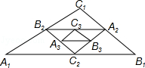
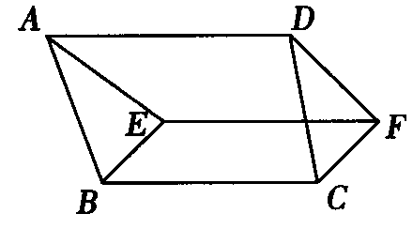图3 图4

12．如图，在△A₁B₁C₁中，已知A₁B₁=7，B₁C₁=4，A₁C₁=5，依次连接△A₁B₁C₁三边中点，得△A₂B₂C₂，再依次连接△A₂B₂C₂的三边中点得△A₃B₃C₃，…，则△A₅B₅C₅的周长为______．
三.解答题
13．如图：工人师傅要把一块三角形的钢板，通过切割焊接成一个与其面积相等的平行四边形．请你设计一种方案并在图中标出焊接线，然后证明你的结论．
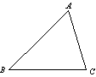
14.如图，在口ABCD中，E、F是对角线BD上的两点，BE=DF，点G、H分别在BA和DC的延长线上，且AG=CH，连接GE、EH、HF、FG．求证：
（1）△BEG≌△DFH；（2）四边形GEHF是平行四边形．
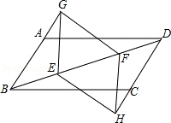
15.如图，在△ABC中，∠ACB＝90°，D是BC的中点，DE⊥BC，CE∥AD，若AC＝2，CE＝4，求四边形ACEB的周长.
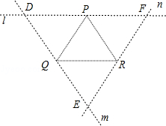
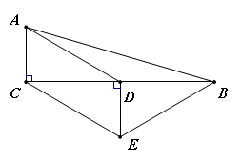

【答案与解析】
一.选择题
1.【答案】A；
2.【答案】C；①②③能判定平行四边形.
3.【答案】C；如图，连接PQ、QR、PR，分别过P、Q、R三点作直线l∥QR、m∥PR、n∥PQ，分别交于点D、E、F，
∵DP∥QR，DQ∥PR，∴四边形PDQR为平行四边形，
同理可知四边形PQRF、四边形PQER也为平行四边形，故D、E、F三点为满足条件的M点，故选C．
4.【答案】A；
【解析】∵四边形ABCD是平行四边形，∴AO＝OC．又∵BE＝EC，∴OE是△ABC的中位线，∴OE＝AB＝2．
5.【答案】D；设两条对角线的长为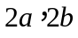.所以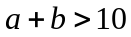,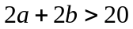,所以选D.
6. C；因为∠DAE＝∠BAE，∠BAE＝∠DEA，所以AD＝DE＝BC＝3，EC＝DC－DE＝5－3＝2.
二.填空题
7.【答案】48；
【解析】因为四边形ABCD是平行四边形，所以OD＝OB，AD＝BC＝18cm．又因为△AOB的周长为54，所以OA＋OB＋AB＝54，因为AB＝24，所以OA＋OB＝54－24＝30()，所以OA＋OD＝30()，所以OA＋OD＋AD＝30＋18＝48()．即△AOD的周长为48．
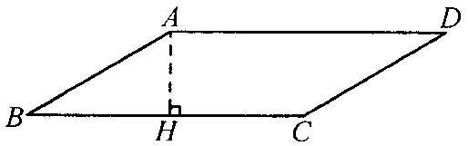
8.【答案】40；过点A作AH⊥BC于H．在Rt△ABH中，∠B＝30°，AB＝8，∴AH＝AB＝4()．∴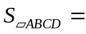BC·AH＝10×4＝40()．
9.【答案】5，5；
【解析】由题意，∠DAC＝∠BCA＝30°，AB＝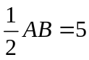，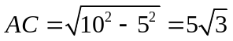.
10．【答案】120；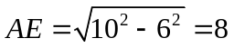，所以ABCD的面积为15×8＝120．
11．【答案】平行四边形；
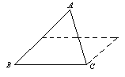
12.【答案】1；
【解析】解：∵A₂B₂、B₂C₂、C₂A₂分别等于A₁B₁、B₁C₁、C₁A₁的一半，
∴以此类推：△A₅B₅C₅的周长为△A₁B₁C₁的周长的，
∴则△A₅B₅C₅的周长为（7+4+5）÷16=1．故答案为：1
三.解答题
13.【解析】沿中位线将三角形分割开，将得到的小三角形绕AC的中点旋转180度再与梯形拼接即可，如图所示：
14.【解析】
证明：（1）∵四边形ABCD是平行四边形，
∴AB=CD，AB∥DC，
∴∠ABE=∠CDF，
∵AG=CH，
∴BG=DH，
在△BEG和△DFH中， 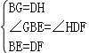， ∴△BEG≌△DFH（SAS）；
（2）∵△BEG≌△DFH（SAS），
∴∠BEG=∠DFH，EG=FH，∠GEF=∠HFB，GE∥FH，
∴四边形GEHF是平行四边形．
15.【解析】
解：∵∠ACB＝90°，DE⊥BC，
∴AC∥DE．
又∵CE∥AD，
∴四边形ACED是平行四边形．
∴DE＝AC＝2
在Rt△CDE中，由勾股定理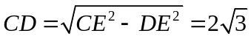．
∵D是BC的中点，
∴BC＝2CD＝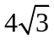．
在Rt△ABC中，由勾股定理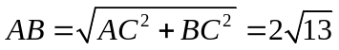．
∵D是BC的中点，DE⊥BC，
∴EB＝EC＝4
∴四边形ACEB的周长＝AC＋CE＋BE＋BA＝10＋

